Học toán từ những chiếc lá trong tự nhiên.
Trẻ em vốn dĩ rất tò mò về thế giới xung quanh. Khi bạn sử dụng những thứ tìm thấy trong môi trường tự nhiên để dạy các khái niệm cơ bản, bạn sẽ dễ dàng nắm bắt và thu hút sự chú ý của trẻ nhỏ hơn.
Sử dụng lá vào mùa xuân là một ví dụ hoàn hảo. Đây là một hoạt động toán học vui nhộn mà trẻ sẽ thích!
Chúng tôi đã đi dạo trong thiên nhiên và hái những chiếc lá thú vị khác nhau.
- Toán Lá Giống và Khác
Chúng tôi đã nhân cơ hội này để nói về việc những chiếc lá khác nhau và giống nhau như thế nào.
Chúng tôi cũng phát hiện ra một số lá mọng nước! Chúng tôi đã sử dụng những thứ này để so sánh kết cấu.
Chúng tôi phát hiện ra một chiếc lá có rất nhiều lá nhỏ mà chúng tôi gặp khó khăn khi đếm tất cả.
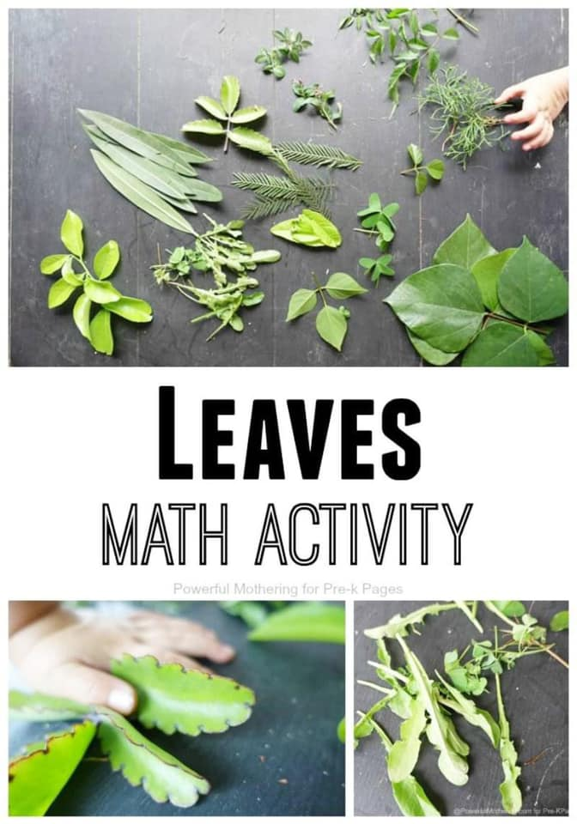
- Từ vựng lá
Chúng tôi đã kiểm tra và nói về những chiếc lá thực tế. Chúng tôi đã sử dụng các từ khác nhau để mô tả những chiếc lá - mềm, xù xì, như sáp, gai để mở rộng vốn từ vựng và phát triển kỹ năng ngôn ngữ nói.
Tiếp theo, chúng tôi phân loại lá theo kích thước và sử dụng nhiều từ hơn để mô tả các loại lá - lá nhỏ, lá trung bình và một số lá trông khá gầy.
- Phân loại lá
Chúng tôi xếp những chiếc lá và đếm xem chúng tôi đã hái được bao nhiêu loại trong chuyến đi bộ của mình- đó là một hoạt động phân loại tuyệt vời!
Nếu lá của bạn có nhiều màu sắc khác nhau, hãy mời trẻ gọi tên các màu đó rồi phân loại lá.
Tạo các mẫu với lá của bạn, xếp các lá xen kẽ nhau trên một đường thẳng.
Nhóm, sắp xếp, phân loại và đếm - trẻ có thể thực hành tất cả các khái niệm toán học này và hơn thế nữa khi chúng khám phá những chiếc lá mà chúng thu thập được.
Le Linh lược dịch từ pre-kpages

